|  |  |  |  |
| --- | --- | --- | --- |
| **COLEGIO PSICOPEDAGÓGICO EL ARTE DEL SABER – GUÍA DE TRABAJO** | | | |
| **ASIGNATURA: Lenguaje** | **GRADO: Primero** | **PERIODO: III** | **FECHA: Agosto 4 al 8** |

**TEMA: El verbo**

Esta semana hemos trabajado el punto, con base a lo estudiado resuelve la siguiente guía. No olvides subir las evidencias a la plataforma

**Fecha límite de entrega: viernes 31 de julio**

1. Además del link que registra en plataforma, puedes ingresar a este y divertirte un poco:

<https://www.cerebriti.com/juegos-de-lengua/-que-haces-tu-en-casa->

2. Encuentra en la nube de palabras, los verbos que se relacionan con las imágenes



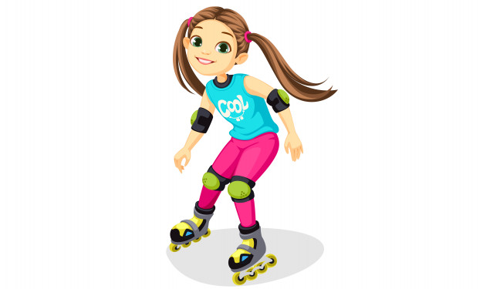







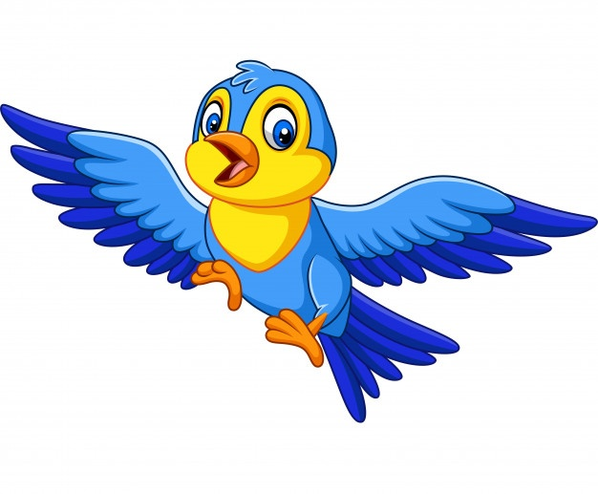

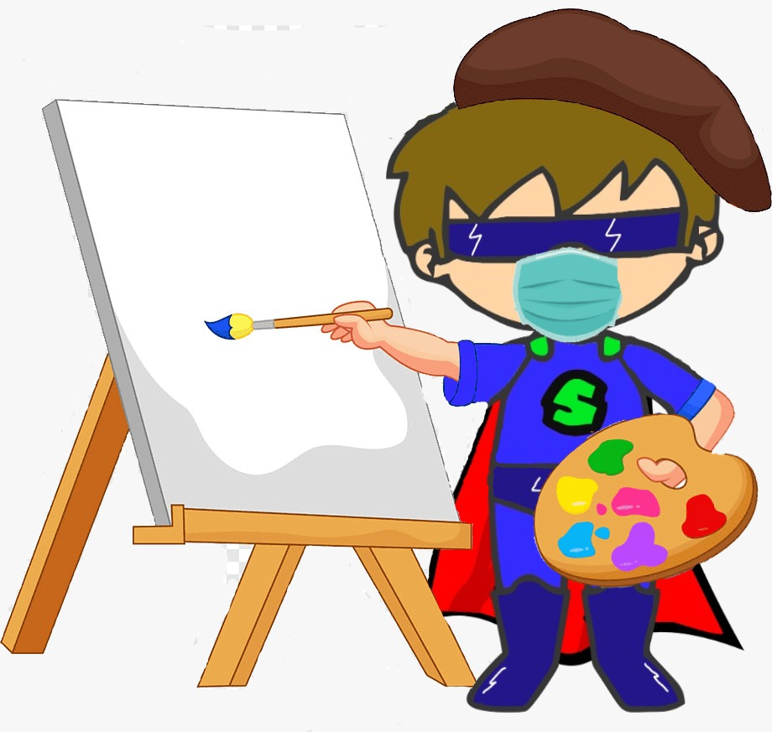

CAMINAR SOPLAR

REIR COCINAR LEER

ESTUDIAR

VOLAR JUGAR LLORAR

OBSERVAR

CORRER PELEAR DORMIR

ESCRIBIR TRABAJAR IR

IMAGINAR SALTAR PINTAR

PATINAR